**Лабораторная работа №14**

**Основы программирования на Java: многомерные массивы**

**Цель работы:** Освоить основные способы создания Java-программ либо с помощью обычного редактора, либо с помощью среды разработки. Приобрести навыки программирования с использованием многомерных массивов в Java.

Задание 1



Задание 2

|  |  |  |
| --- | --- | --- |
| Наименование переменно | Тип переменно | Назначение |
| N,m | int | Входная |
| Array | Массив int | Входная |
| maximum | Int | Входная |

Задание 3

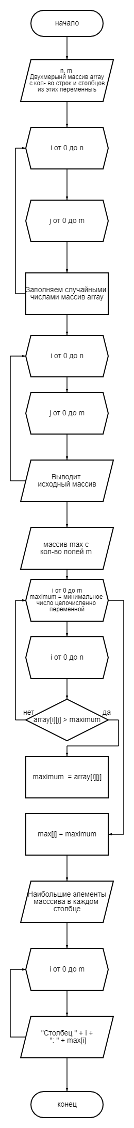

Задание 4

import java.util.Scanner;

class Main{

public static void main(String[] args) {

Scanner scanner = new Scanner(System.in);

System.out.println("Введите кол-во строк: ");

int n = scanner.nextInt();

System.out.println("Введите кол-во столбцов: ");

int m = scanner.nextInt();

int[][] array = new int[n][m];

// Заполняем случайными чисалми

for (int i = 0; i < n; i++){

for (int j = 0; j < m; j++){

array[i][j] = (int) (Math.random() * 100 + 1);

}

}

// Вывод исходного массива

System.out.println("Исход массив: ");

for (int i = 0; i < n; i++){

for (int j = 0; j < m; j++){

System.out.println(array[i][j]);

}

System.out.println();

}

// Поиск наибольшего

int[] max = new int[m];

for (int j = 0; j < m; j++){

// Минимальное число инт

int maximum = Integer.MIN_VALUE;

for (int i = 0; i < n; i++){

if (array[i][j] > maximum){

maximum = array[i][j];

}

}

max[j] = maximum;

}

// Вывод наибольших элементов в каждом столбце

System.out.println("Наибольшие элементы в каждом столбце: ");

for (int i = 0; i < m; i++){

System.out.println("Столбец " + i + ": " + max[i]);

}

}

}

Задание 5

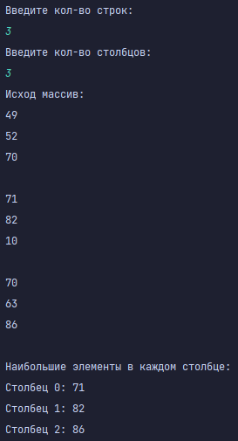

Задание 2



Задние 3

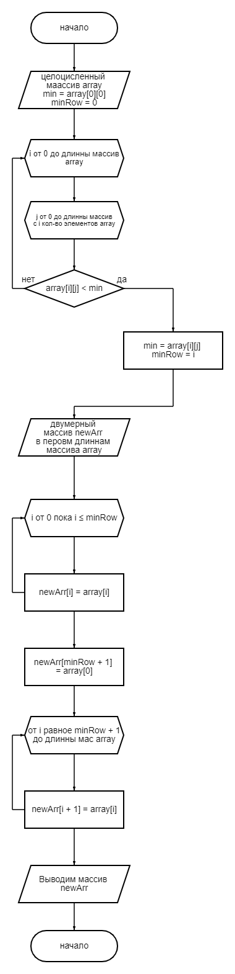

Задание 4

import java.lang.reflect.Array;

import java.util.Arrays;

import java.util.Scanner;

class Main{

public static void main(String[] args) {

int [][] array = {

{7, 4, 3},

{4, 6, 5},

{1, 2, 3}

};

// Ищем мин элемент

int min = array[0][0];

int minRow = 0;

for (int i = 0; i < array.length; i++){

for (int j = 0; j < array[i].length; j++){

if (array[i][j] < min){

min = array[i][j];

minRow = i;

}

}

}

// Создаем новый массив и вставляем стоки

int[][] newArr = new int[array.length + 1][];

for (int i = 0; i <= minRow; i++){

newArr[i] = array[i];

}

newArr[minRow + 1] = array[0]; // вставляем первую строку после мин элемента

for (int i = minRow + 1; i < array.length; i++){

newArr[i + 1] = array[i];

}

// выводим новый мас

for (int[] row : newArr){

System.out.println(Arrays.toString(row));

}

}

}

Задание 5

